GROHE Kopfbrauseset Rainshower 310 SmartActive 26475 Br.-arm hard graphite
GROHE

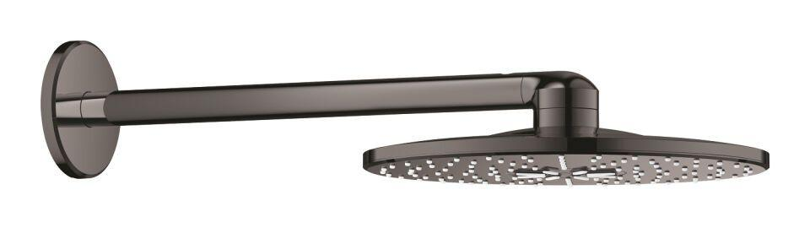Eigenschaften
HAN:
26475A00
Farbton
nach Hersteller-Farbkarte
Breite (mm)
310,00
Höhe (mm)
64,00
Tiefe (mm)
61,00
Abmessung Gewindesanschluss (Inch)
Sonstige
Anschluss
Sonstige
Volumenstromklasse
keine Angabe
Anzahl Strahlmöglichkeiten
2,00
Ausladung (mm)
430,00
Durchmesser (mm)
310,00
Length shower arm
400
Max. tap capacity (at 300 kPa)
44
With shower arm
true

